REPRESENTACIONES DEL ESPACIO GEOGRÁFICO

GLOBO TERRÁQUEO

Un globo terráqueo es un modelo a escala tridimensional de la Tierra, siendo la única representación geográfica que no sufre distorsión. Si bien la Tierra es el planeta más frecuentemente representado, existen modelos del Sol, la Luna y varios otros planetas, incluyendo algunos ficticios.
Los globos terráqueos suelen montarse en un soporte en ángulo, lo que los hace más fácil de usar representando al mismo tiempo el ángulo del planeta en relación al sol y a su propio giro. Esto permite visualizar fácilmente cómo cambian los días y las estaciones.
El primer globo terráqueo, llamado «Globo Terráqueo de Nürnberg», fue fabricado durante los años 1490-1492 por el cartógrafo alemán Martin Behaim
Un globo terráqueo tiene a veces relieve, mostrando la topografía. Se suele usar una escala exagerada para el relieve, de forma que resulte visible. La mayoría de los globos terráqueos modernos incluyen también paralelos y meridianos, de modo que se pueda localizar una ubicación en la superficie del planeta.
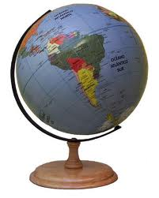

http://talentoshoy.blogspot.com/2008/09/elementos-y-tipos-de-representacin-del.html

¿QUÉ ES UNA IMAGEN SATELITAL?
Una imagen satelital o imagen de satélite se puede definir como la representación visual de la información capturada por un sensor montado en un satélite artificial. Estos sensores recogen información reflejada para la superficie de la tierra que luego es enviada a la Tierra y que procesada convenientemente entrega valiosa información sobre las características de la zona representa
Existen diferentes tipos de imágenes satelitales, dependiendo del tipo de sensor y de la finalidad de captación con la que fue construido. Desde las primeras cámaras fotográficas montadas en satélites en la década de los '60 hasta los más sofisticados y sensibles sensores hiper espectralesssss del día de hoy, existe una muy amplia gama de tipos de imágenes satelitales que hoy se utilizan en las más diversas áreas, dependiendo de su resolución espacial así como de la información espectral que poseen; desde el espionaje militar, el monitoreo del cambio climático, monitoreo de incendios e inundaciones, seguimiento de huracanes y tifones, evaluaciones multiespectrales de vegetación, y hasta las que hoy tanto nos deslumbran al "poder ver el techo de nuestra casa" con el ya célebre "google earth" (por nombrar las de más conocida).
Pero la lista no termina aquí, existen infinidad de aplicaciones probadas y potenciales de las imágenes satelitales, así como también, numerosos proyectos de nuevos sensores a ser aplicados, no ya solamente para el monitoreo de nuestro planeta, sino también, para el mapeo y análisis de otros astros del sistema solar.
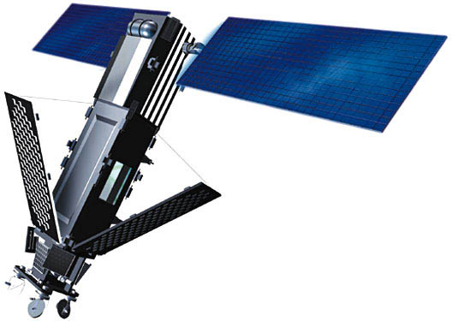
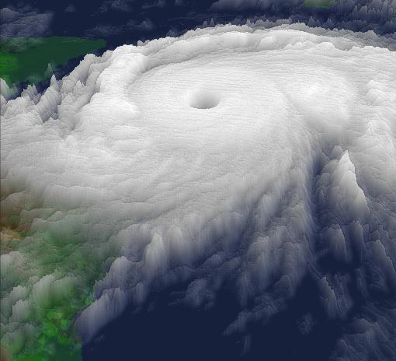

FOTOS AÉREAS
Las fotografías proyectadas desde el aire, nos sitúan geográficamente y con frecuencia, nos permiten observar elementos muy familiares de un modo más original. Se pueden hacer desde aviones comerciales, aunque una avioneta es mucho más apropiada ya que permite controlar mejor por dónde y a que altura se está volando.
Las cámaras especiales, ubicadas instaladas en aviones a través de soportes antivibraciones, se encuentran equipadas con varias lentes y grandes cargadores de película. Se utilizan en inspecciones de superficies extensas de terreno para cartografía, en el análisis del crecimiento de las ciudades para su posterior urbanización, en el descubrimiento de restos de antiguas civilizaciones y para observar la Tierra y la distribución de la fauna y de la flora.
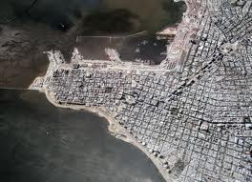
Las cámaras montadas en los satélites también se utilizan para este tipo de fotografía. La vigilancia y el reconocimiento militar es una aplicación especial de la fotografía aérea. Algunos satélites de reconocimiento, están provistos con potentes teleobjetivos que producen imágenes de alta definición, con los que pueden observarse automóviles e incluso objetos más pequeños.
Los métodos fotográficos modernos desde satélites, que hasta hace poco eran utilizados casi exclusivamente con fines militares, de espionaje y meteorológicos, son empleados, cada vez más, por los geólogos, para descubrir recursos minerales y por las agencias de noticias con el fin de obtener al instante fotografías sobre sucesos que se producen en cualquier parte del mundo. Las fotografías aéreas son en realidad fotografías de paisajes, que se pueden tratar como si estuviéramos disparando desde un acantilado.
Cuando se toman fotografías desde la avioneta, hay que buscar bien los detalles en el paisaje que tenemos delante nuestro, y crear su centro de interés. Si el cielo es atractivo o espectacular, formará parte de la composición. Hay que tener especial atención a los diseños que crean color y formas.

http://www.fotonostra.com

